BÀI TẬP TRẮC NGHIỆM MÔN SINH HỌC 9 BÀI 28:
PHUƠNG PHÁP NGHIÊN CỨU DI TRUYỀN NGUỜI

Câu 1: Ở người, bệnh bạch tạng do alen lặn a nằm trên NST thường quy định, alen trội tương ứng A quy định da bình thường. Bệnh mù màu đỏ - xanh lục do alen lặn m nằm trên vùng không tương đồng của NST giới tính X quy định, alen trội tương ứng M quy định mắt nhìn màu bình thường. Cho sơ đồ phả hệ sau:
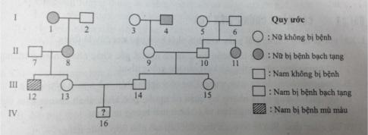

Biết rằng không có đột biến mới phát sinh ở tất cả các cá thể trong sơ đồ phả hệ. Cặp vợ chồng III.14 – III.14 trong phả hệ sinh một đứa con trai IV.16. Xác suất để đứa con này chỉ mắc 1 trong 2 bệnh trên là:
A. 13/40 B. 3/16 C. 17/40 D. 81/200
Câu 2: Cơ chế của sinh đôi cùng trứng là
A. Hai trứng được thụ tinh cùng lúc
B. Một trứng được thụ tinh với hai tinh trùng khác nhau
C. Một trứng được thụ tinh với một tinh trùng
D. Một trứng thụ tinh với một tinh trùng và ở lần nguyên phân đầu tiên của hợp tử, 2 tế bào con tách rời
Câu 3: Tại sao những người có quan hệ huyết thống trong vòng 4 đời không được lấy nhau?
A. Nếu lấy nhau thì khả năng bị dị tật ở con của họ sẽ tăng lên rõ rệt
B. Nếu lấy nhau sẽ bị dư luận xã hội không đồng tình
C. Nếu lấy nhau thì vi phạm luật hôn nhân và gia đình
D. Cả A và C
Câu 4: Phát biểu nào dưới đây đúng khi nói về trẻ đồng sinh khác trứng là
A. Luôn giống nhau về giới tính
B. Luôn có giới tính khác nhau
C. Có thể giống nhau hoặc khác nhau về giới tính
D. Ngoại hình luôn giống hệt nhau
Câu 5: Thế nào là phương pháp nghiên cứu phả hệ?
A. Phương pháp nghiên cứu những dị tật trong một gia đình qua nhiều thế hệ
B. Là theo dõi sự di truyền một tính trạng nhất định trên những người thuộc cùng một dòng họ qua nhiều thế hệ
C. Là theo dõi sự di truyền các tính trạng nhất định trên những người thuộc cùng một dòng họ qua nhiều thế hệ
D. Cả A và B
Câu 6: Việc nghiên cứu di truyền ở người gặp khó khăn hơn so với khi nghiên cứu ở động vật là do yếu tố nào sau đây?
A. Người sinh sản chậm và ít con
B. Không thể áp dụng các phương pháp lai và gây đột biến
C. Các quan niệm và tập quán xã hội
D. Cả A, B, C
Câu 7: Tại sao phải dùng phương pháp phả hệ trong nghiên cứu di truyền người?
A. Phương pháp này đơn giản, dễ thực hiện, hiệu quả cao
B. Không thể áp dụng phương pháp lai và gây đột biến ở người
C. Người đẻ ít con và sinh sản chậm
D. Cả A, B và C
Câu 8: Cho sơ đồ phả hệ tính trạng nhóm máu ở môt gia đình như sau:
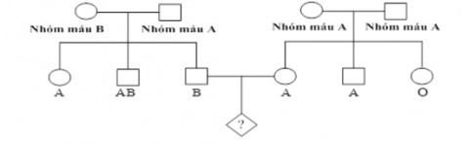
Biết rằng nhóm máu do 3 alen nằm trên NST thường quy định là IA, IB, IO trong đó có alen IA và IB có mức độ trội ngang nhau và trội hoàn toàn với alen IO. Tỷ lệ để nhóm máu của người ở thế hệ thứ 3 trong gia đình là nhóm máu O là
A. 1/8 B. 1/4 C. 1/2 D. 1/16
Câu 9: Nhận định nào sau đây không thuộc về phương pháp nghiên cứu phả hệ?
A. Giúp nhận ra gen quy định tính trạng là trội hay lặn
B. Giúp nhận ra gen quy định tính trạng là nằm trên NST thường hay NST giới tính
C. Biết được tính trạng do mấy cặp gen quy định
D. Biết được sự biểu hiện của gen có phụ thuộc vào sự tác động của một trường hay không
Câu 10: Đồng sinh là hiện tượng
A. Mẹ chỉ sinh ra hai đứa con trong một lần sinh của mẹ
B. Nhiều đứa con được sinh ra trong một lần sinh của mẹ
C. Có 3 đứa con được sinh ra trong một lần sinh của mẹ
D. Chỉ sinh một con
Câu 11: Trẻ đồng sinh cùng trứng khác trẻ đồng sinh khác trứng ở những điểm nào?
A. Trẻ đồng sinh khác trứng có kiểu gen khác nhau, nên chỉ giống nhau ở mức độ như anh em cùng bố mẹ
B. Trẻ đồng sinh cùng trứng có cùng một kiểu gen nên rất giống nhau
C. Trẻ đồng sinh cùng trứng bao giờ cũng hành động giống nhau
D. Cả A và B

ĐÁP ÁN

1 | A | 4 | C | 7 | D | 10 | B
2 | D | 5 | D | 8 | A | 11 | D
3 | D | 6 | D | 9 | D

